Gestão de RH

Elaborar de acordo com o exemplo abaixo um planejamento de RH para o projeto (mínimo de 4 elementos da equipe)

1 - Equipe do Projeto

NOME | FUNÇÃO no projeto | ORIGEM – organização / externo | DEDICAÇÃO – Integral / parcial / horas)
Guilherme | Gerente | FECAP | Parcial
Matheus Emiliano | Desenvolvedor | FECAP | Parcial
Matheus Moura | Desenvolvedor | FECAP | Parcial
Giovane Estevan | Desenvolvedor | FECAP | Parcial

2 - Planejamento de RH

Designação: Gerenciar a equipe e projeto

Nome e cargo: Guilherme Carvalho Santos Ramos - Gerente de Projetos

Papel: Gerenciar uma equipe de desenvolvedores e projeto de predição de preços para aplicativos de corridas (ex: UBER, 99TAXI)

Perfil: Formação em Analise de Desenvolvimento de Software em 06/2025 com experiência de 4 anos em desenvolvimento de software na empresa rentbrela

Responsabilidades: Realizar a elaboração do escopo do projeto, distribuir as atividades dos desenvolvedores e monitorar entregas para manter o prazo e qualidade do projeto reportar ao stakeholder status do projeto.

Planejamento de RH

Designação: Analista de desenvolvedores de TI

Nome e cargo: Matheus Emiliano - Desenvolvedor
Giovane Estevan Santos Ramos - Desenvolvedor
Matheus Moura da Silva - Desenvolvedor

Papel: Desenvolver um aplicativo que realize a predição de prazos através de machine learning e Inteligência Artificial

Perfil: Formação em Analise de Desenvolvimento de Software com formação em 06/2025, sem a necessidade de experiencia com conhecimento em logica de programação em python ou domínio de outra linguagem de programação como Java, C# e etc.

Responsabilidades: Participarem na elaboração do escopo do projeto, realizar o projeto conforme os requisitos funcionais e não funcionais do stakeholders, dentro da qualidade e prazo solicitado.

3 - Definir o organograma da equipe de projeto

Organograma da equipe do projeto

OrganizAi

Patrocinador
Guilherme Carvalho

Gerente do projeto

Matheus Moura

Desenvolvedor

Giovane Estevan

Desenvolvedor

Matheus Emiliano

Desenvolvedor

4- Definir o Mapa de competência – (ver modelo excel)

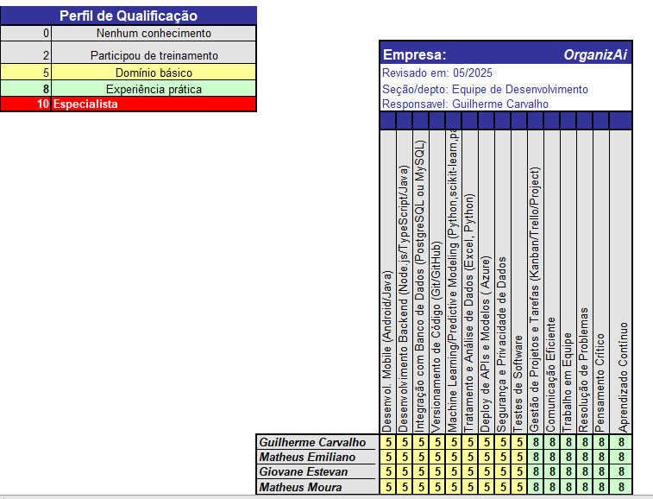

5 - Definir o Matriz de responsabilidade –

